1. **蛋白表达纯化**

**（一）包涵体形式表达的相关蛋白纯化方法**

**1、包涵体纯化试剂配制**

①PB缓冲液：称取Na2HPO4•12H2O 7.16 g，NaH2PO4•2H2O 3.12 g，双蒸水充分溶解，pH 调整至7.4，双蒸水定容至1L。

②溶解缓冲液：称取咪唑0.68 g，Tris 1.211 g，双蒸水充分溶解，pH 调整至8.0，双蒸水定容至500 mL。

③变性缓冲液：称取NaCl 4.383 g，Tris 3.029 g，尿素240.24 g，双蒸水充分溶解，pH调整至8.0，双蒸水定容至500 mL。

④包涵体洗涤缓冲液：称取NaCl 4.38 g，Tris 3.029 g，咪唑0.681 g，EDTA 0.372 g，加1% Triton-100，双蒸水充分溶解，pH 调整至8.0，双蒸水定容至500 mL。

⑤平衡缓冲液：称取NaCl 1.461 g，Tris 3.029 g，尿素240.24 g，双蒸水充分溶解，pH 调整至8.0，双蒸水定容至500 mL。

⑥洗脱缓冲母液：称取NaCl 1.461 g，Tris 3.029 g，尿素240.24 g，双蒸水充分溶解，pH 调整至6.0，双蒸水定容至500 mL。

⑦5M咪唑溶液：称取咪唑34.04 g，双蒸水充分溶解，pH 调整至6.0，双蒸水定容至100 mL。

⑧不同咪唑浓度梯度洗脱缓冲液：用洗脱缓冲母液稀释5M咪唑溶液至50mM、100 mM 、150 mM、200 mM、250 mM、500 mM和750 mM咪唑浓度，0.45 μm滤器过滤。

⑨NaOH溶液（0.5M）：称取NaOH 2.0 g，双蒸水定容至100 mL。

**2、Ni柱的填装**（液体均需过0.22μm的滤器）

准备：Ni填料、0.22μm滤器、1.5/2 ml EP管、空柱子、20%乙醇、Buffer A、ddH2O

Buffer A液体配制：3.8g Na3PO4·12H20，14.61g NaCI，0.681g咪唑，双蒸水定容至500mL，pH值调至7.4，经0.22μm滤器过滤。

①取 Ni填料：取3mL的Ni介质，500rpm，离心5min，去掉上清。

②双蒸水洗涤：用过滤的双蒸水（与Ni等体积）重悬，500 rpm，离心5min，去掉上清，重复2次。

③Buffer A洗涤：Buffer A（与Ni等体积）重悬，500rpm，离心5min，去掉上清。

④装柱子：Buffer A（与Ni等体积）重悬Ni介质，并装柱。Tip: 注意尽量无气泡产生

⑤洗涤：用10mL双蒸水洗涤装有Ni介质的柱子。

⑥封柱：20%乙醇封柱子，放4℃冰箱。

**3、透析袋的处理**

透析袋的处理A液：10g NaHCO3，0.18614g EDTA，双蒸水定容至500mL，pH值调至8.0。

透析袋的处理B液：0.18614g EDTA，双蒸水定容至500mL，pH值调至8.0。

①把透析袋剪成适当长度（10cm-20cm）的小段。

②将透析袋放入A液中煮沸10分钟。

③用蒸馏水将透析袋清洗干净。

④将透析袋放入B液中煮沸10分钟。

⑤冷却后，放于4℃，确保透析袋始终浸没在溶液内。

⑥用前将透析袋清洗干净。

**4、包涵体的洗涤**

①破菌后收集的沉淀用包涵体洗涤缓冲液洗涤三次，4℃，12000rpm，离心 1min收集沉淀。

②先加溶解缓冲液1mL溶解沉淀，再加变性缓冲液（1g沉淀加入5mL变性缓冲溶液），混匀。

③置于冰上，用超声破碎仪破碎，功率30%，超声3s，间隔8s。超声5-10 min，可见沉淀完全溶解。

④超声破碎的溶液4℃，12000 rpm 离心10 min，取上清；再次4℃，12000 rpm，离心10min，取上清。 Tip: ③④为选择步骤，视具体情况而定，如果加完溶解、变性缓冲液已经可以溶解，则不需要再进行这两个步骤；如果比较难溶的话，先将溶解、变性缓冲液处理过的蛋白溶液放于4℃冰箱过夜，次日观察，还不溶就选③④。

**5、镍柱亲和层析纯化包涵体**（液体均需过0.45μm的滤器）

①取（4）中的溶液过0.45 μm滤器，并置于4℃。

②取组装好的镍柱，用20个柱体积双蒸水清洗柱子。

③然后再用10个柱体积平衡缓冲液平衡柱子。

④根据所测蛋白浓度取合适体积样本慢慢流过柱子，收集流穿样本。

⑤再用2-4个柱体积平衡缓冲液洗柱子，收集流出的液体。Tip: 收集的液体可以再过几次柱子，使更多的标签蛋白挂柱。

⑥用 20 mmol/L、50 mmol/L、100 mmol/L、150 mmol/L、200 mmol/L、250 mmol/L、500 mmol/L、750 mmol/L的不同咪唑浓度梯度的洗涤缓冲液分阶段洗脱蛋白。加洗脱液的梯度和体积需多次摸索，且因蛋白种类而有所差异。

⑦将收集的各浓度梯度洗脱的蛋白，制样，进行SDS-PAGE电泳。

⑧根据SDS-PAGE电泳图确定目标蛋白所在咪唑浓度梯度，收集蛋白，透析获得目标蛋白。

**6、蛋白复性**

将纯化后的蛋白溶液放入透析袋，依次在尿素浓度为6M-4M-2M-1M-0M的透析液中进行复性，每次复性时间为12h，最后收集蛋白进行SDS-PAGE电泳。

记录人：周雨荷 时间：2024.10.18

1. **免疫检测**

**2.1 EdU增殖检测**

**原理：**EdU是一种胸腺嘧啶核苷类似物，可以在细胞增殖时期代替T渗入正在复制的DNA分子，通过EdU与Apollo荧光染料的特异性反应检测DNA的复制。Azide647的最大激发波长是650nm，最大发射波长是670nm。（按照APC的635nm检测）

**试剂盒：**碧云天Beyo Click EdU-647细胞增殖检测试剂盒

**实验步骤：**

1. 取小鼠脾脏淋巴细胞，加入单个抗原（每个抗原5μg）刺激4h，待细胞状态稳定后，加入EdU试剂（使终浓度为10mM），继续孵育3天（72h）；
2. 第三天收集细胞，250g离心5min弃去上清；
3. 加入固定液（4%多聚甲醛）250μl/孔（24孔板），室温固定15min；
4. 250g离心5min弃去固定液，加入洗液（3%BSA+PBS）250μl/孔（24孔板）洗涤1~2遍；
5. 加入250μl/孔（24孔板）通透液（0.3% TritonX-100的PBS），室温孵育10~15min；
6. 350g 离心5min去除通透液，加入250μl/孔（24孔板）的洗液，洗涤1~2次；
7. 配制Click 反应液（严格按照表中顺序配制），表中用量为6孔板用量，对于12孔板、24孔板、48孔板等，其用量为200μl、100μl、70μl等，反应液在配置完成后的15min内使用；

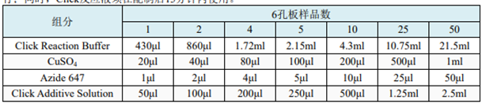

1. 每孔加入100μl反应液，重悬，室温避光孵育30min；
2. 350g 5min离心弃去反应液，加入250μl/孔洗液洗涤3次；
3. 加入CD4、CD8抗体（每种抗体：Washing Buffer=1:100），按每孔100μl加入抗体，重悬细胞，冰上避光孵育30min；
4. 加入250μl/孔洗液洗涤1次，弃去上清后，加入100μl/孔洗液，重悬细胞，过200目纱网，置于冰上备用；
5. 将样品置于流式细胞仪进行检测。

记录人：周婷 时间：2024.10.14

**2.2 小鼠颗粒酶B检测**

颗粒酶 B 是丝氨酸蛋白酶颗粒酶家族的一员，在细胞毒性T淋巴细胞（CTL）和自然杀伤细胞（NK）细胞的颗粒中发现。颗粒酶B在颗粒介导的凋亡过程中起着重要作用，它利用 caspase3、caspase8 和 Bid 等底物参与颗粒介导的细胞凋亡。

**原理：**ELISA 试剂盒基于双抗体夹心法的酶联免疫吸附检测技术。将抗小鼠 Granzyme B 单克隆抗体包被在酶标板上； 分别加入梯度稀释的标准品和预稀释的样本，标准品和样本中的小鼠 Granzyme B 会与酶标板上的包被抗体充分结合；洗板后加入生物素化抗小鼠 Granzyme B 抗体，该抗体会与板子上包被抗体捕获的标准品和样本中的小鼠 Granzyme B 发生特异性结合；洗板后加入辣根过氧化物酶（HRP）标记的链霉亲和素，生物素与链霉亲和素会发生高强度的非共价结合；洗板后加入显色剂底物 TMB，若反应孔中样品存在不同浓度的小鼠Granzyme B，则 HRP 会使无色 TMB 变成不同深浅（正相关） 的蓝色物质，加入终止液后反应孔会变成黄色；最后，OD=450 nm处测定反应孔样品吸光度（OD），样本中的小鼠 Granzyme B 浓度与 OD 成正比，通过绘制标准曲线和四参数拟合软件便可计算出 样本中小鼠Granzyme B 的浓度。

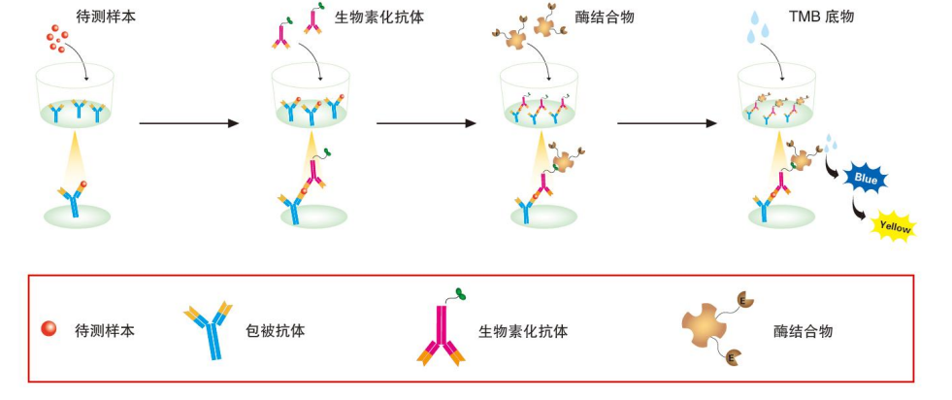

**试剂盒：赛默飞 颗粒酶 B 小鼠 ProcartaPlex™ Simplex 试剂盒**

**实验步骤：**

1. 检测之前请将所有的试剂、样本平衡至室温。

2、包被：将捕获抗体用Coating buffer稀释至1X，包被在酶标板上，100μL/孔，4℃过夜；

3、洗涤：加入280μL 1X洗涤液静置1分钟，弃掉洗涤液之后在吸水纸上将酶标板拍干，重复3次； **提示：为获得理想的实验结果，必须彻底移除残留液体。洗板完成之后， 请立即进行下步操作，不要让酶标板干燥。**

4、封闭：加入1X ELISA Diluent，200μL/孔，室温孵育1小时；

5、洗涤：重复步骤3；

6、加入待测样品（包括标准品，空白孔），100μL/孔，室温孵育2小时；

7、洗涤：重复步骤3；

8、加入检测抗体：加入检测抗体，100μL/孔，室温孵育1小时；

9、加HRP：加入辣根过氧化物酶，室温孵育30分钟；

10、洗涤：重复步骤3；

11、加底物显色：每孔加入 100 μL 显色底物 TMB，避光，室温15 分钟；**提示：可根据实际显色情况酌情缩短或延长显色时间，但不可超过 30分钟。当标准孔颜色出现明显梯度时，即可终止。提前15分钟打开酶标仪预热。**

12、加终止液：每孔加入100μL终止液，终止液加入的顺序应尽量与显色底物加入的顺序相同。

13、检测读数：在5分钟之内，使用酶标仪检测OD450 nm。

记录人：刘昱淇 时间：2024.10.15

**2.3 小鼠脾脏细胞分离**

分离小鼠脾脏淋巴细胞：

注：提前高压灭菌：剪刀，镊子，尼龙网，玻璃研磨棒。

在P2生物安全柜中操作

（1）颈椎脱臼法处死小鼠，在75%酒精中浸泡5min。

（2）取灭菌后的剪刀，镊子，剪开小鼠左后侧背部皮肤，拨开筋膜组织，小心分离脾脏。

（3）在含4mL淋巴细胞分离液的35mm培养皿上放置一层200目尼龙网。

（4）固定尼龙网，用玻璃研磨棒研磨脾脏，分离的细胞经过滤后进入培养皿底的分离液中。

（5）将细胞迅速转到离心管中，并沿管壁加入200µL RPMI1640基础培养液。

（6）室温下2000rpm离心40min。

（7）用巴氏吸管吸出呈云雾状的淋巴细胞层，再加入10mL RPMI1640基础培养液洗涤淋巴细胞。

（8）1000rpm离心10min，弃去上清，用完全培养基重悬细胞。

1. 将淋巴细胞浓度调整为1×107/mL。

记录人：崔扬飞 时间：2024.10.17

1. **人全血IFN-γ释放实验**

**试剂盒：**结核分枝杆菌特异性细胞免疫试剂盒（海南维瑅瑗临床免疫有限公司）

**检测原理：**基于**γ**-干扰素释放分析（IGRA）原理，机体感染结核分枝杆菌后，血液中的记忆性淋巴细胞会在再次接触结核分枝杆菌特异性抗原时产生并分泌**γ**-干扰素，通过检测释放的IFN-**γ**水平，可以判断是否存在针对结核分枝杆菌的特异性T细胞反应。本试剂盒选择在卡介苗和大多数NTM中普遍缺失的结核分枝杆菌特异性抗原ESAT-6和CFP-10，通过基因工程技术修饰后表达成为刺激抗原，与新鲜采集的抗凝全血混合并孵育后，用酶联免疫法（ELISA）检测特异性释放的IFN-**γ**水平。

**操作程序：**

（1）**全血刺激步骤**

1. 采用静脉穿刺术采集4mL全血样本，其中3mL全血分装到阴性对照管N、阳性对照管P和检测T三种含有刺激抗原的培养管中，每管1mL，将培养管上下剧烈晃动30~40秒，使血液覆盖整个管壁并有泡沫在管壁出现。将混匀后的培养管放在试管架上，立即直立向上置于37℃的水浴箱中孵育22~24h，3200g离心20分钟，分离上层血浆。
2. 将EC用无菌PBS稀释至50μg/mL，取100μL加入2mL无菌离心中，再加1mL全血。轻轻摇动离心管，使血液与刺激抗原充分混合，置37℃孵育20~24小时，3000转/min离心10分钟，获得抗原刺激的血液培养上清。

（2）**IFN-γ检测步骤**

1. IFN-γ标准品工作液的配制：向装有重组人IFN-γ蛋白（冻干粉）的西林瓶中，按照标签要求加入对应体积的稀释液，配制成44IU/mL的IFN-γ母液，再按每次检测的需求量用稀释液进行2倍稀释，得到22IU/mL的IFN-γ工作液。
2. 洗涤液工作液的制备：将20×洗涤液按1：19用去离子水稀释混匀，即获得1×洗涤液工作液。
3. 在各反应孔中加入80μL酶标抗体；
4. 每例样本的3个孔中分别加入20μL的N、P、T血浆样本；取20μL22IU/mL的IFN-γ工作液和20μL稀释液分别加入质控点孔（QC）和空白点孔（BC）中；轻拍酶标板支架边缘，使孔内样品充分混匀；
5. 室温（22±5℃）孵育2小时；
6. 孵育结束后，甩掉孔内的液体，每孔加入250μL的1×洗涤液洗涤，然后拍干，重复6次；
7. 酶作用底物的加入：按1:1取酶作用底物A与酶作用底物B置于合适的洁净容器中，上下颠倒3~5次混匀，然后迅速向每孔加入100μL；
8. 室温（22±5℃）避光孵育30分钟；
9. 按照步骤7加入酶作用底物混合液的顺序和速度，向孔中加入50μL的终止液；终止液加入后5分钟内用酶标仪读取并记录双波长（450nm、650nm）。

（3）**结果判定**

1. 当N＜0.5时，若T-N/P-N≥0.16为阳性，否则为阴性；
2. 当0.5≤ N≤2.5时，若T-N≥1.5为阳性，否则为阴性；
3. 当N≥2.5时，结果无法确定。（QC的OD值不低于1.0，BC的OD值不高于0.2为在控）

记录人：王燕琴 时间：2024.10.16

**四、分子实验**

**3.1实验名称：PCR（聚合酶链式反应）**

**实验原理**

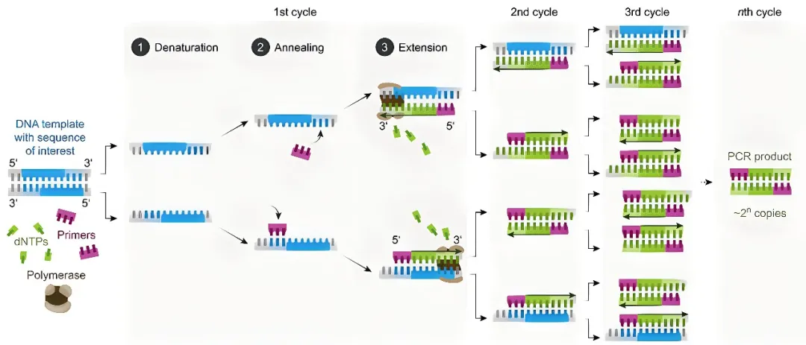

1变性：PCR循环开始时，将含有模板DNA的反应体系加热至90-96℃（通常为94℃），使DNA双螺旋结构解旋成两条单链，以便后续引物结合。

2退火：随后降温至45-65℃（典型值为50-60℃或针对特定引物优化的温度），在这个阶段，设计好的一对寡核苷酸引物与模板DNA单链上的互补序列结合。

3延伸：最后，在72-75℃条件下（通常为72℃），热稳定DNA聚合酶（如Taq酶）从引物的3'端开始合成新的DNA互补链，沿模板方向进行延伸，生成新的双链DNA分子。

每个循环结束后，新生成的DNA分子又可以作为下一轮循环的模板，从而实现指数级别的扩增。

**操作细节**

1. 试剂准备：包括模板DNA、一对特异性引物、dNTPs（四种脱氧核苷三磷酸）、缓冲液、Taq DNA聚合酶以及灭菌去离子水等。
2. 体系配制：按照试剂盒说明的比例将上述成分（除模板DNA）混合到一个离心管中，形成PCR反应体系预混液。按设定的反应体系（25ul/50ul）分装于8联管中。
3. 在已经预混分装好反应预混液的8联管中加入模板DNA。
4. 程序设置：根据PCR仪的使用说明，设定好不同的温度和相应保持时间，例如94℃变性、55℃退火（对于具体引物可能不同）、72℃延伸，并重复这些循环数次（通常30-40次）。可参考试剂盒说明书。
5. 扩增后处理：扩增完成后，可进行琼脂糖凝胶电泳检测扩增产物，或者进一步纯化以用于后续分析。

**注意事项**

1. 无菌操作：PCR实验对污染极其敏感，所有实验材料及操作环境应严格无菌，避免外来DNA污染。
2. 准确量取：PCR反应体系中的各组分用量要精确，尤其是引物和模板DNA的浓度直接影响PCR效率和特异性。
3. 引物设计：需保证特异性和适当的熔解温度（Tm值）。
4. 防止气溶胶污染：加样、开盖操作应在超净工作台内完成，尽量减少气溶胶扩散的可能性。
5. 仪器校准：确保PCR仪温控准确，过高的变性温度可能导致DNA降解，过低的退火温度或延长的时间则可能导致非特异性扩增。
6. 结果验证：通过电泳检测扩增效果，并确认条带大小与预期目标一致，必要时可通过测序验证PCR产物的准确性。

**试剂信息**：Takara、Qiagen

**记录人**：徐晓楠 2024年10月14日

**感受态细胞的制备及转化（BL21/Origami）**

**实验材料**

常规：酒精灯，接菌环，试管架，LB固体平板（无抗性）, 50ml离心管，冰、烧杯、计时器

高压：饭盒（内含有吸水纸，EP管、）、枪头盒、甘油、Cacl2,

**相关溶液配置**：

1. 0.1mol/l的氯化钙（1.11g定容到100ml，用过滤器过滤） 4℃保存。
2. LB固体平板、100mlLB 液体、2~3个5ml LB液体
3. 50%甘油：丙三醇：水=1:1

**实验流程**

第一天 菌种复苏

准备：甘油菌、LB固体平板、酒精灯、打火机、接种环、标记笔

取-800C保存的甘油菌种，用灭菌的接种环刮拭冻结的培养物表面，立即将粘附在接种环上的细菌划在LB平板平面，将冻结的培养物放回-800C保存，平板于370C培养过夜（12~16h）

第二天：挑取大小适宜的单克隆接种于5ml LB液中（无抗性）； 180rpm, 370C, 12~16h 振荡培养

注意：细菌复苏非常重要，如果细菌生长不好，可再次将5ul菌液接种于3-5ml培养基中，震荡培养过夜。

**实验操作**（以下操作均在超净台内完成）**：**

1.配置100mlLB液体培养基，接种活化后的（BL21/Origami）菌株1ml，置于摇床37℃，180r，1.5-2.5h。

2. 将菌液分别移至2个50ml的离心管中，冰水浴30min.

3.4100rpm ,4℃，10min，同时将氯化钙放在冰盒上预冷（开始实验就放置预冷）

4.在无菌操作台内弃去上清液，将管倒置在吸水纸上1min

5.加氯化钙清洗（每50ml初始培养物用10ml氯化钙），先加一点等吹打混匀，再加剩余的。

6.4100rpm,4℃，10min

7. 在无菌操作台内弃去上清液，将管倒置在吸水纸上1min

8.加氯化钙（每50ml初始培养物用1ml氯化钙）重悬，

9.感受态细胞分装200μl/管（40ul甘油+160ul感受态细胞混合物），-80℃保存备用。

**目的质粒的转化**

**第一天**

准备：200ul/管感受态细胞，质粒，枪头盒，LB液体培养基（预热），水浴锅，冰、涂板棒实验流程

1.感受态细胞需冰上融化。取质粒5ul，加入到感受态细胞管中，过程不宜太久，以免感受态细胞失活（若质粒为干粉，低速离心5000rpm,1min,后用高压纯水溶解，质粒浓度为10ng/ul)

2.冰水浴30min

3.水浴锅（42℃）90s,不能摇动

4.迅速转入到冰水浴中，1-2min

5．每管加800μl预热的LB培养基，轻轻颠倒混匀，

6 摇床150rpm ,37℃，1h

7.取150ul（转化混合液）涂板，可以离心，分为高低浓度分别涂板。

8.放37℃恒温培养箱，过夜培养12-16h

9.第二天封板，放4℃保存。

**罗氏培养基的配制：**

|  |  |
| --- | --- |
| 试剂 | 用量（按1L计算） |
| 谷氨酸钠 | 3.6g |
| 硫酸镁 | 0.24g |
| 磷酸二氢钾 | 2.4g |
| 柠檬酸镁 | 0.6g |
| 丙三醇 | 12ml |
| 葡萄糖 | 1.0g |
| 水 | 600ml |
| 孔雀绿 | 0.4g |

高压灭菌后，静置冷却至室温，加入30g土豆粉（1L培养基的用量），水浴锅沸水加热，期间不断晃动瓶子防止结块，待淀粉完全糊化后，将培养基置于超净工作台中，将鸡蛋打入灭菌后的烧杯中，用灭菌后的玻璃棒打散，在灭菌后的漏斗中贴上灭菌后的医用纱布，将全蛋液缓缓滤入糊化后的培养基中，边滤边晃动，待培养基变为青绿色时，停止加入蛋液，培养基配制完毕，将配制好的培养基按照11-15ml/管分装在玻璃管中，用烧过的镊子塞上塞子，倾斜放置（靠在白色搪瓷盘上），形成斜面培养基样，置于烘箱中85~95℃烤制2~3小时（时间以晃动玻璃管时没有液体流动为宜），将配置好的罗氏管置于4℃备用。

**高压物品：**培养基、漏斗×1、烧杯×1、玻璃棒×1、白色搪瓷盘×1、玻璃管若干、塞子若干、5ml枪头×1、纱布（叠成三角块）×2

**注意事项：**

1. 表中所有试剂均位于814试剂柜上半柜子最底层的蓝色托盘里；
2. 表中试剂的剂量是按照1L的量计算，实际配制时“培养基体积=15ml/管×管数”；
3. 土豆粉不可在温度过高时加入，加入后需要立即摇散再进行水浴加热，糊化过程中需要全程关注培养基状态，时不时拿出来观察是否结块、结块培养基不可继续使用；
4. 鸡蛋在配制前提前浸泡在75%酒精中，置于超净工作台中紫外照射20min以上，“全蛋液量=培养基体积-水的用量”；
5. 医用纱布裁剪成方形，折叠成三角形，玻璃棒紧贴三层纱布一边，鸡蛋按照过滤操作缓缓倒入过滤；
6. 烤制过程中小心烫手；
7. 配制好的罗氏可以等到冷却至室温再放入4℃冰箱，防止温差导致培养基出水，若接菌时管中有水，可倒置轻轻甩掉水后再行接种。

**苏通培养基的配制：**

|  |  |
| --- | --- |
| 试剂 | 用量（按1L计算） |
| 硫酸镁 | 0.5g |
| 柠檬酸 | 2g |
| 磷酸氢二钾 | 0.8g |
| L-谷氨酸钠 | 5g |
| 柠檬酸铁铵 | 0.05g |
| 丙三醇 | 60ml |
| 硫酸锌 | 0.01g |

配制完毕后，调PH于7.2~7.4之间，按200ml/瓶分装至塑料500ml锥形瓶中，封口，高压。

**注意事项：**

1. 表中所有试剂均位于814试剂柜上半柜子最底层的蓝色托盘里；
2. 接菌时挑取菌块接种于液面上，以菌块漂浮在液面上为宜。

记录人：周婷 2024.10.16

离子交换柱的筛选及蛋白纯化流程：

1. 蛋白纯化流程
2. 样品前处理：上清表达的蛋白无需处理可直接用层析柱进行纯化；包涵体表达的蛋白需要洗涤、溶解、变性后用层析柱进行纯化，纯化后透析复性
3. 根据目的蛋白的PI以及缓冲体系的PH选择合适的离子交换柱（首选中性磷酸缓冲体系）
4. 用缓冲液冲洗纯化仪通道至电导、UV平稳
5. 用平衡缓冲液冲洗纯化仪通道至电导、UV平稳
6. 根据离子交换柱载量上适量的蛋白样品（低电导上样）
7. 观察UV变化，UV>20时收集流穿样品
8. 待UV降到10一下，且电导平稳时开始洗脱，洗脱体积设置5-8个柱体积即可；流速按照5min一个柱体积设置
9. 观察UV变化，UV>20时收集洗脱样品
10. 待UV<10，且电导平稳时开始在位清洗（CIP）
11. 观察UV变化，UV>20时收集CIP样品（去除离子交换柱上的杂蛋白以及未洗脱的目的蛋白）
12. 用20%乙醇封纯化仪通道及离子交换柱
13. 离子柱的筛选
14. 柱子的选择：

PI（蛋白）<PH（缓冲体系）阴离子交换柱

PI（蛋白）>PH（缓冲体系）阳离子交换柱

①层析填料基质分为硬胶和软胶两种，硬胶材质能耐盐碱且耐高流速

②首选强阴/阳离子交换柱若样品与待分离杂蛋白PI差异小时可选用弱配基；洗脱时电导发生改变，弱配基下样品和填料的结合力会发生较明显的改变，从而能更好的分类结合力差异不明显的组分

③粒径越大分辨率越低，适合初步纯化；粒径小的填料分辨率高，适合精纯蛋白

2） 离子柱筛选方法

①线性洗脱

洗脱时拉线性梯度洗脱5-8个柱体积，收样后跑胶分析目的蛋白及杂蛋白的洗脱盐浓度

②纯化结果分析

根据线性梯度的蛋白电泳结果分析不同填料对目的蛋白的纯化效果，选择对杂蛋白去除效果最好的填料进行蛋白纯化

③分步洗脱

根据线性梯度的结果，用不同的盐浓度分别讲杂蛋白以及目的蛋白洗脱下来

记录人：姚田莉 时间：2024.10.24